Консультация для родителей на тему: «Укрепление иммунитета в осенний период».
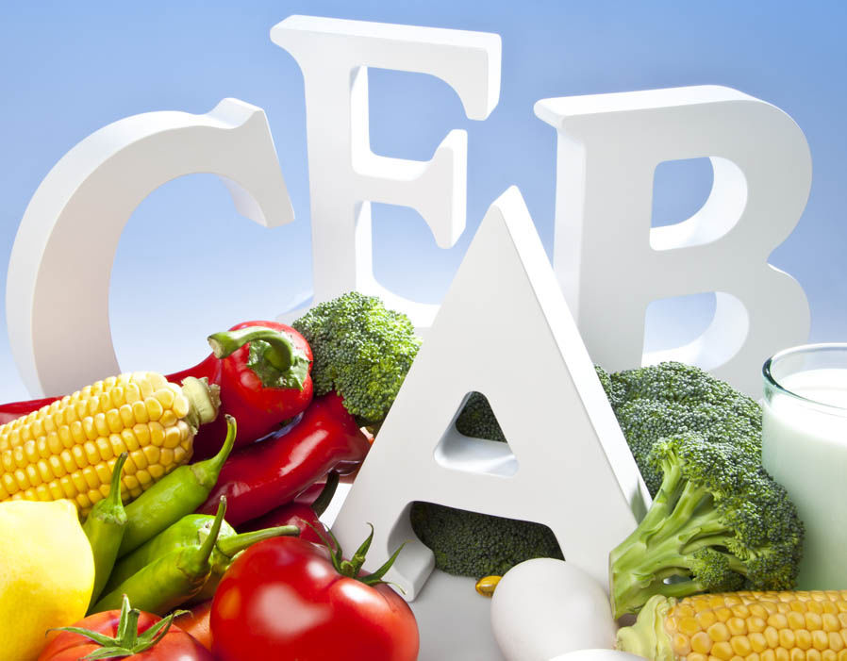
Осень – это начало периода простудных заболеваний. В осенне-зимний период люди со слабым иммунитетом легко поддаются ОРВИ. Иммунная система человека – это защита организма от различного рода вирусов и бактерий, но существует много факторов, которые снижают наш иммунитет, и это не только экология, это неправильный образ жизни, неправильное питание, стрессы и так далее. Взрослый человек редко задумывается о состоянии своего здоровья, т.к. ему некогда об этом думать. А вот укрепить иммунитет ребенка – это стремление каждого родители. И, порой, в погоне за этим, родители совершают ошибки:
Ошибка 1. Самостоятельный выбор иммуностимуляторов
Если ребенок часто болеет ОРВИ, то родители стараются его напичкать лекарственными препаратами, которые повышают иммунитет. Об этих препаратах мы узнаем из рекламы. Все знают, что реклама – это мощный двигатель торговли. Нет ни одного такого препарата, который бы вы пили 1 раз в неделю и никогда не заболеете гриппом. Причиной частых простудных заболеваний лежит в хронических болезнях (гепатит, глисты и т.д.), в чем должен помочь разобраться опытный специалист. Только зная причину ваших частых заболеваний, врач будет принимать решение о приеме иммуностимулирующих препаратов
Ошибка 2. Прием комплекса витаминов и минералов
Наш стереотип таков – в межсезонье человеку всегда не хватает витаминов, поэтому болеешь. И в этот период все считают, что нужно в обязательном порядке принимать витамины. Это не так. Для того, чтобы понять хватает организму витаминов или нет, нужно провести анализ крови. Никто не задумывается о том, что повышенное содержание витаминов может навредить здоровью. Переизбыток некоторых элементов в организме провоцирует развитие различных заболеваний.
Ошибка 3. Употребление большого количества овощей и фруктов
Опять же возвращаемся к выражению «Чем больше, тем лучше». Все употреблять нужно в меру. Не стоит также забывать тот факт, что за зиму овощи теряют часть своих полезных веществ. Овощи, конечно же, употреблять надо, ведь это и грубое волокно, и клетчатка, и витамины. В этот период хорошо ввести в свой рацион свежую зелень.

